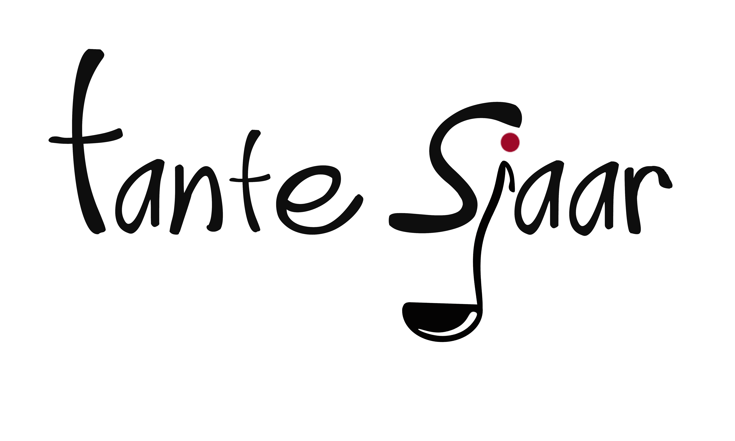

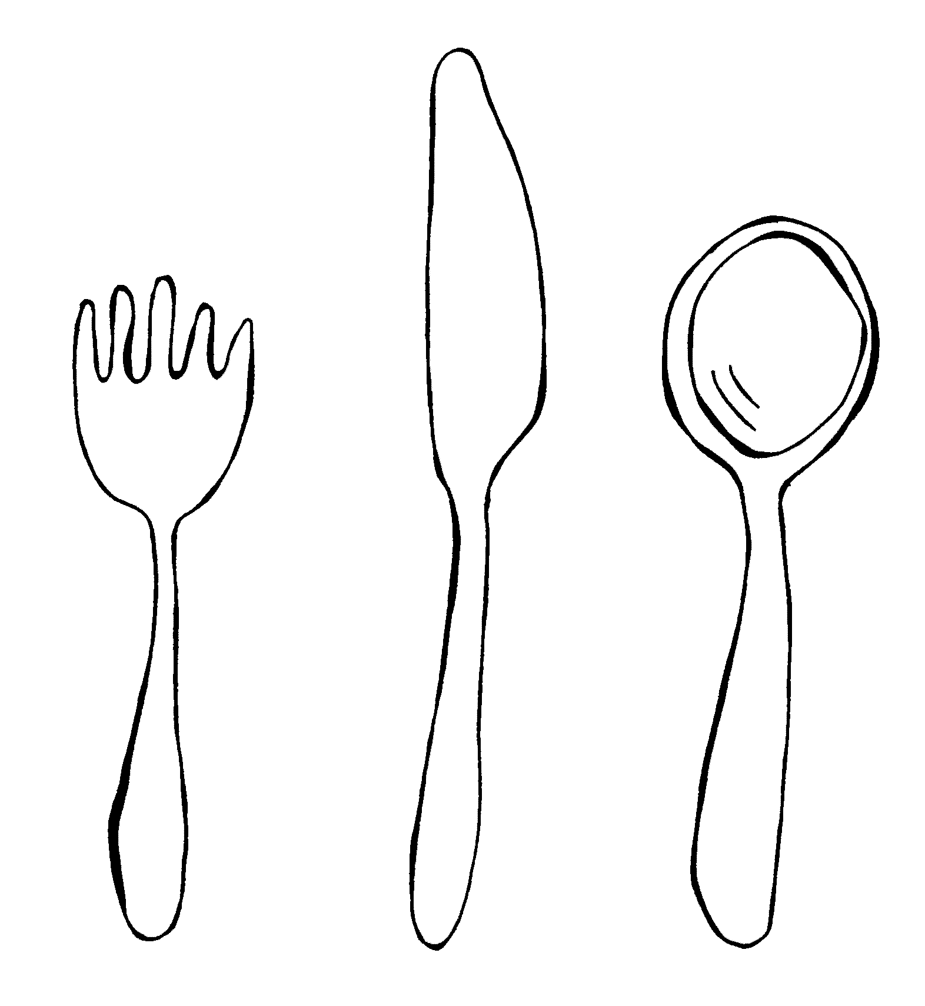

Menukaart

Wij zijn open maandag t/m vrijdag 11:00 u. t/m 20:00 uur
Lunch vanaf 11:30 tot 15:30 diner vanaf 17:15

Tante Sjaar is de extra huiskamer van Charlois.

Tante Sjaar hoeft niet rijk te worden.

Winst betekent;

- Mensen samen brengen
- Een positieve bijdrage leveren aan de leefbaarheid in de wijk
- Studenten een leer en werkplek bieden
- Kwetsbare bewoners een nuttige dagbesteding bieden

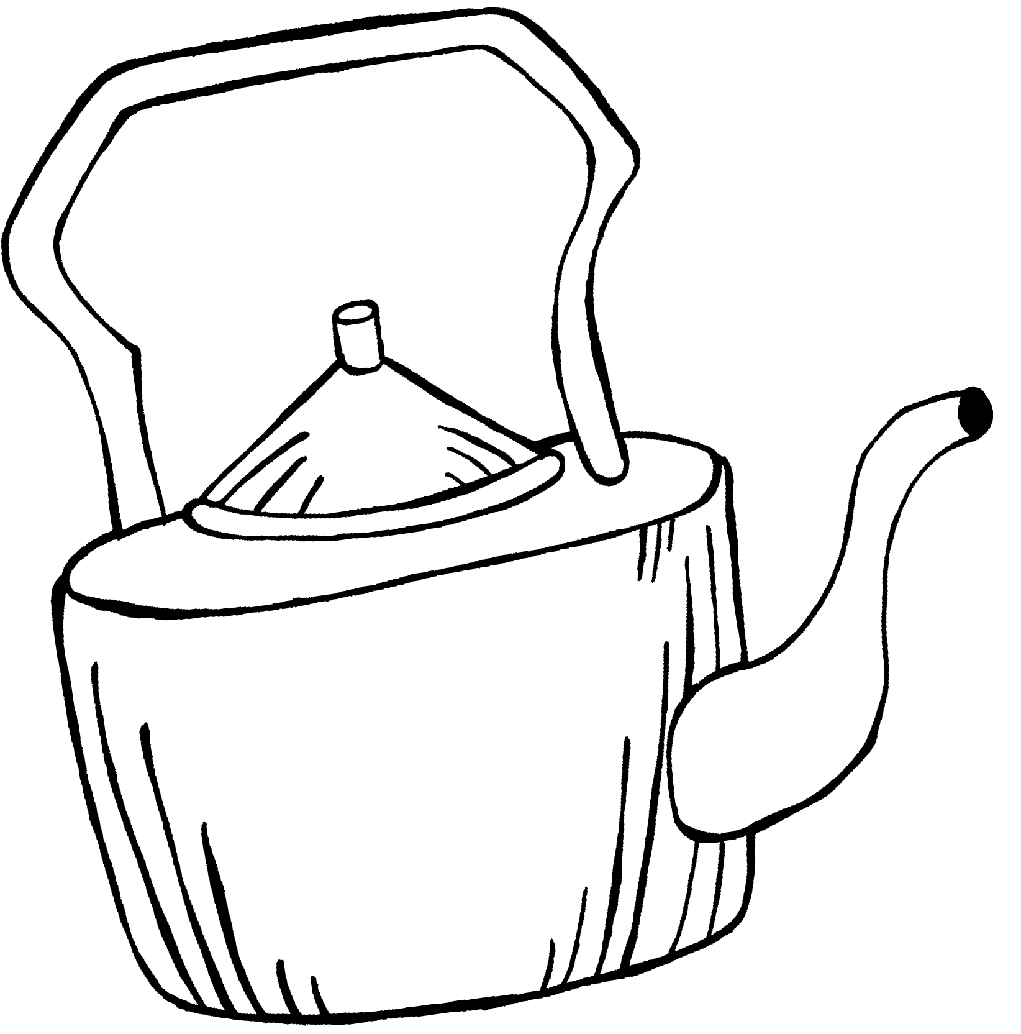
Warme dranken:
Koffie € 2,00
Koffie verkeerd € 2,20
Cappuccino € 2,20
Latte macchiato € 2,70
Espresso € 2,00
Thee € 2,00
Verse Munt thee € 2,40
Verse Munt thee met gember € 2,50
Verse Munt thee met gember
& sinaasappel € 2,60
Verse Munt thee met gember
& limoen € 2,60
Warme chocomel € 2,40
Warme chocomel speciaal € 3,80
Slagroom € 0,50

Koffie met gebak € 4,40

Koffie Speciaal in diverse smaken € 3,80

Frisdranken:

Chaudfontaine rood € 2,20
Chaudfontaine blauw € 2,20
Sprite € 2,20
Tonic € 2,20
Bitterlemon € 2,20
Coca cola € 2,20
Coca cola zero € 2,20
Fanta Orange /Cassis € 2,20
ice tea € 2,20
Rivella € 2,20
Jus d’orange € 2,40
Verse Jus d’orange € 2,80
Appelsap € 2,40
Chocomel € 2,40
Melk € 1,70

Alcoholische dranken:

Tap Alfa edel pils € 2,60
Fluitje € 2,50
½ liter Alfa edel pils € 5,00
Tap Krachtig Dort € 3,20
Speciaal bier € 3,20
Bavaria 0 % € 2,40
Radler 0% € 2,40
Droge witte wijn € 2,70
Zoete witte wijn € 2,70
Rode wijn € 2,70
Rosé € 2,70
Rode port € 2,70
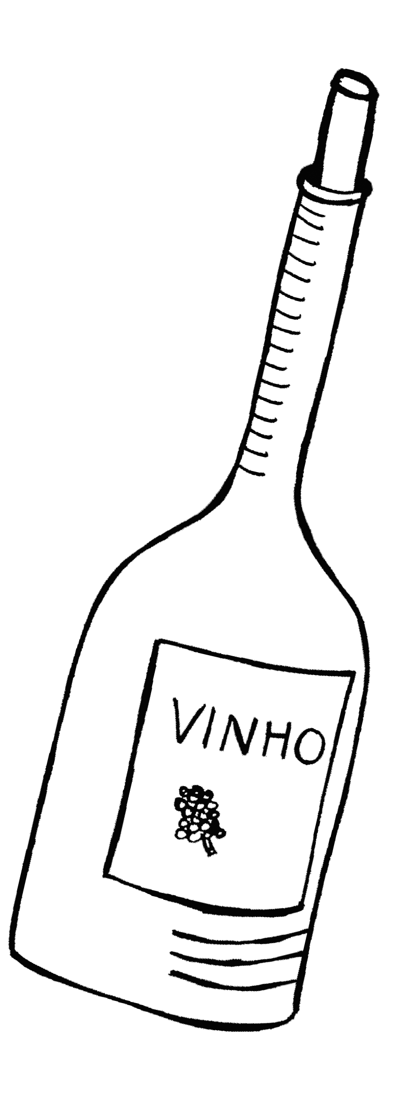
Jonge jenever € 2,70
Advocaat met slagroom € 2,70


Broodjes / Baguette:

Broodje Baguette
Jonge Kaas € 3,20 € 4,20
Oude Kaas € 3,40 € 4,40
Ham € 3,85 € 4,85
Kipfilet € 3,50 € 4,50
Fricandeau € 3,50 € 4,50
Gezond € 4,00 € 5,00
Kroket € 2,80
Fricandel € 2,80
Warmvlees € 7,50 € 8,90
(kip/ fricandeau)
Hamburger € 3,50
Hamburger Tante Sjaar € 7,50
2 krokketten met brood € 5,50
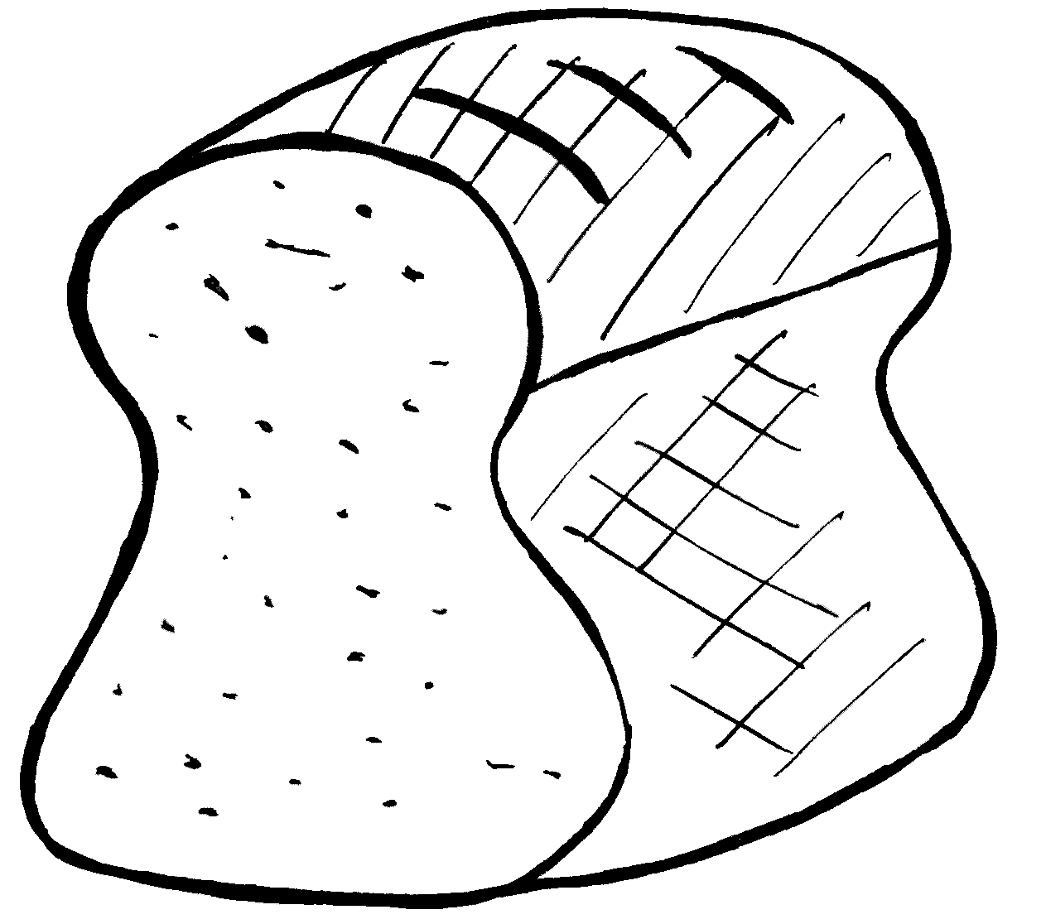

Lunch gerechten:

Twaalf uurtje € 8,00
Club Sandwich € 7,90
Kipsaté met brood of friet € 10,00
Lunchsalade vegetarisch € 7,00
Lunchsalade vis € 8,50

Uitsmijters:

Ham € 6,50
Spek € 6,80
Kaas € 6,00
Ham & Kaas € 7,80
Spek & Kaas € 8,15
Tante Sjaar € 8,50

Omeletten:

Ham € 6,50
Champignons € 6,50
Kaas € 6,00
Tante Sjaar € 8,50
Naturel € 5,50
Snacks:

Friet € 2,00
Kroket € 1,80
Kipcorn € 1,50
Mexicano € 2,00
Fricandel € 1,80
Bitterballen (6 st.) € 3,60
Bittergarnituur (6 st.) € 3,60
Kaassouffle € 1,50
Sauzen € 1,20
(mayonaise, tom. ketchup, curry & mosterd )
Speciaal & Pindasaus € 1,40

Voorgerechten:

Schaaltje kruidenboter € 3,00
Brood kruidenboter (2 pers) € 5.75
Brood met Smeersels (2pers) € 10,75
Tomaten crème soep (vegetarisch) € 4,50
Soep van Tante Sjaar € 5,50

5 Scampi’s in pikante knoflook roomsaus € 16,50
Gerookte Forel met komkommerslierten € 13,50
Hapjesplank Tante Sjaar € 12,50

Hoofdgerechten:

Visgerechten:

Kabeljauw met romige picalillisaus € 22,50
Vispannetje met kruiden Beurre Blanc € 22,50
Vis van het bord dag prijs
Vleesgerechten:

Kipsaté € 15,75
Schnitzel naturel* € 14,50
Holsteiner schnitzel* € 16,00
Sparerib met knoflooksaus* € 20,50
Kogelbiefstuk met Stroganoff saus* € 22,50
Varkenshaas puntjes met champignonsaus* € 19,50
Vleesplateau (400 gram) € 21,50
Vlees van het Bord Dagprijs


Vegetarisch:

Ravioli met romige saus € 17,50
Marokkaanse falafel balletjes € 17,50

Extra’s

Warme saus € 3,00
(Peper, Champignon of Stroganoff )
Extra gebakken Champignons € 3,00

Bij de hoofdgerechten serveren wij rauwkost,
groenten garnituur, friet en/of gebakkenaardappels naar keuze.

*Voor kleine eters van alle leeftijden serveren wij deze
gerechten in kleine porties voor 60% van de prijs.

Dessert:

Dame Blanche € 7,50
Senioren-ijsje € 6,75
Kinderijsje € 6,00
Mango ijs met frambozensaus € 7,50
Dessert Creme Bruleé € 7.50
Stroopwafel dessert € 7,50

Heeft u lekker gegeten, en wilt u een ander verrassen? Weet dan, wij verkopen cadeaubonnen die goed gevouwen in een verjaardagskaart passen.

